OBSERVACIONES DE LA PRÁCTICA

Nathalia Quiroga 202013212

David Valderrama 201910987

1. ¿Cuáles son los mecanismos de interacción (I/O: Input/Output) que tiene el **view.py** con el usuario?

Output: Muestra el menú al ususario (print).

Input: El usuario debe marcar alguna de las opciones (input).

Output: Muestra los resultados esperados (print).

1. ¿Cómo se almacenan los datos de **GoodReads** en el **model.py**?

Los datos son almacenados en forma de diccionarios que, a su vez, están compuestos por listas de la respectiva información.

1. ¿Cuáles son las funciones que comunican el el **view.py** y el **model.py**?

initCatalog()

loadData()

getsBooksByAuthor()

getBestBooks()

countBooksByTag()

loadData()

1. ¿Cómo se crea una lista?

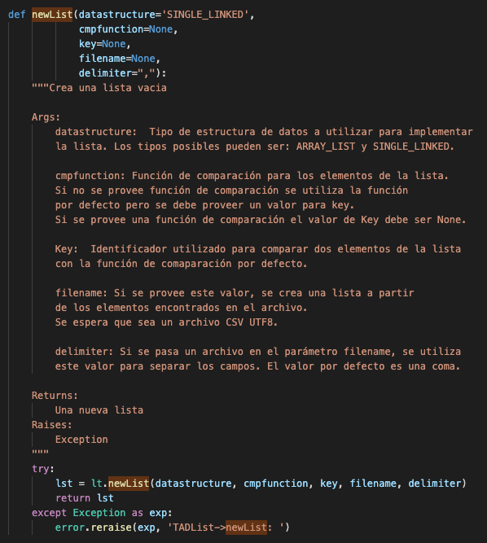

A partir de la función newList que recibe como parámetros datastructure, cmpfunction, key, filename y delimiter. Esto da como resultado una lista vacía que puede ir llenándose con los datos deseados por el usuario.

1. ¿Qué hace el parámetro **cmpfunction=None** en la función **newList()**?

Esta función hace posible la comparación de los elementos de la lista. Si no se provee información, es decir cmpfunction = None, se aplica por defecto.

1. ¿Qué hace la funció **addLast()**?

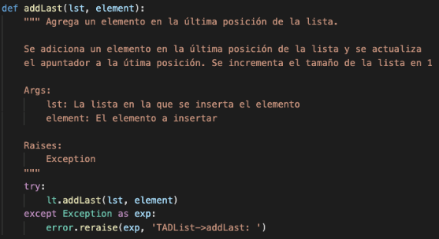

Esta función recibe como parámetro una lista (lst )y un elemento (element) y lo introduce en la última posición de la lista indicada, además cambia el apuntador a la nueva última posición y aumenta en 1 el size de la lista.

1. ¿Qué hace la función **getElement()**?

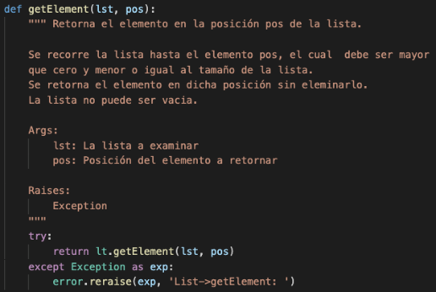

Esta función recibe como parámetro una lista (lst) y una posición (pos) y retorna el elemento que le corresponde a esa posición. Hace un recorrido por toda la lista hasta encontrar la posición indicada para dar el elemento asociado.

Condiciones: La lista no debe ser vacía y el rango de números posibles para la posicion es de 1 al tamaño de la lista.

1. ¿Qué hace la función **subList()**?

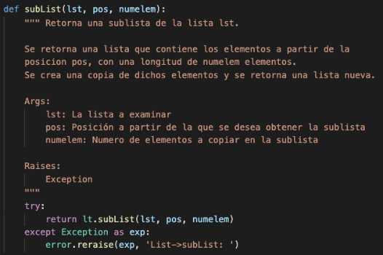

Esta función recibe como parámetro una lista (lst), una posición (pos) y el número de elementos (numelem). Retorna una lista nueva con los elementos desde la posición indicada con la longitud de los elementos dados en “numelem”.

1. ¿Observó algún cambio en el comportamiento del programa al cambiar la implementación del parámetro **“ARRAY_LIST”** a **“SINGLE_LINKED”**?

**ARRAY_LIST**

La implementación en ARRAY_LIST es, en comparación a la de SINGLE_LINKED, más rápida para la carga de *tags* y significativamente más rápida para la carga de libros.

**SINGLE_LINKED**

